

Муниципальное бюджетное учреждение культуры
Централизованная библиотечная система г. Таганрога
ЦГПБ имени А.П. Чехова
Организационно-методический отдел

Бюллетень
новых поступлений в фонд
Организационно-методического отдела ЦГПБ имени А.П. Чехова
за I полугодие 2013 года

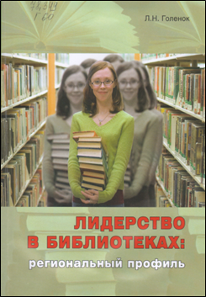
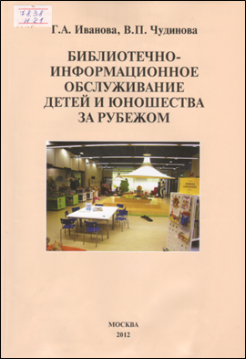
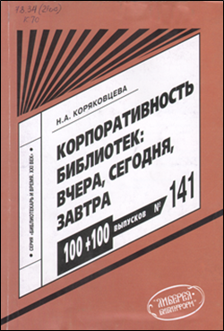

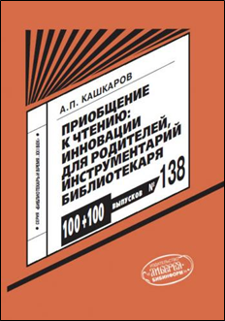
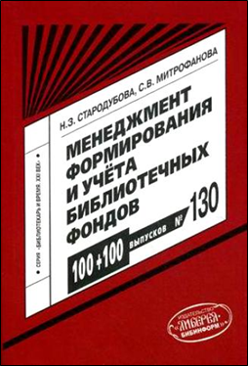
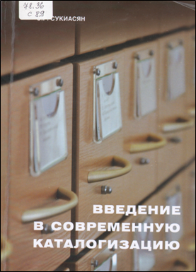

Таганрог, 2013

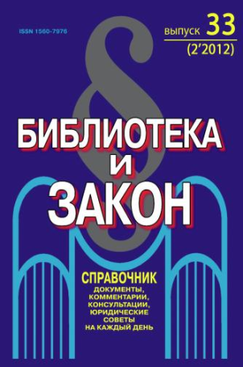
Библиотека и закон: юридический журнал-справочник: [документы, комментарии, консультации, юридические советы на каждый день]. – М.: Либерея-Бибинформ, 1996. - Вып. 33 (2'2012) . – 2012. – 384 с.
В 33-м выпуске журнала-справочника «Библиотека и закон» публикуется ряд юридических источников, принципиально важных для развития библиотечной сферы в России.
В «Приложениях» редакция возобновила издания полных текстов государственных стандартов. Начиная с этого выпуска, к ним добавятся административные регламенты федеральных министерств и ведомств, связанные с деятельностью библиотек.
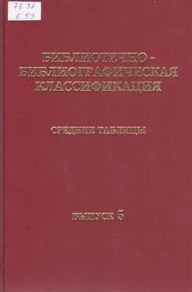
Библиотечно-библиографическая классификация. Т.5: Филологические науки; Художественная литература; Искусство. Искусствознание; Религия; Философия; Психология/ [Н.А. Волкова, С.Е. Головина, Г.М. Жукова [и др.]; гл. ред. Э.Р. Сукиасян]. - Москва: «Пашков дом», 2012. - 594, [65] с.
Пятый выпуск средних таблиц ББК публикуется в соответствии с программой и общими принципами издания, подробно рассмотренными в предисловии к Выпуску 1. Данный выпуск подготовлен сотрудниками Научно-исследовательского центра развития ББК Российской государственной библиотеки.
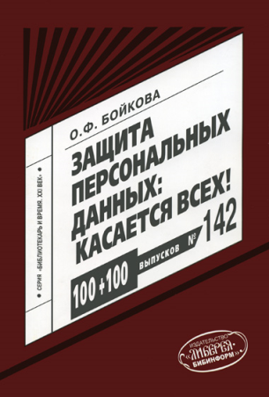
Средние таблицы ББК предназначены для широкого круга библиотек нашей страны, прежде всего для универсальных научных библиотек (УНБ), в том числе – национальных (республиканских), областных, краевых библиотек. Они используются в центральных библиотеках ЦБС, располагающих значительными собственными фондами и организующими центральные каталоги на фонд ЦБС в целом.
Бойкова, О.Ф. Защита персональных данных: касается всех!: практическое пособие. – М.: Либерея-Бибинформ, 2012. – 96 с.
Пособие посвящено актуальной проблеме в сфере правового регулирования деятельности библиотек: реализации основных положений законодательства о персональных данных, связанных с их получением, обработкой, хранением и использованием в традиционном и электронном видах применительно к читателям и работникам. Рассматриваются общие вопросы обработки персональных данных в библиотеке, особенности их защиты. Предлагаются юридические консультации и методические рекомендации.
В издании помещены образцы нормативных и технологических документов библиотек, включая согласие на обработку персональных данных, отзыв согласия на обработку персональных данных, формы регистрационной карточки пользователя, формуляра, читательского билета и др.
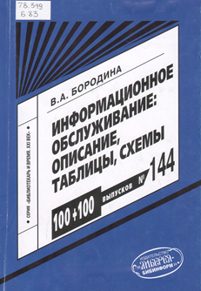
Пособие предназначено для руководителей библиотечно-информационных учреждений, широкого круга библиотечных работников, преподавателей и студентов соответствующих факультетов институтов и колледжей культуры.

Бородина, В. А. Информационное обслуживание: описание, таблицы, схемы: спецкурс для методиста/ В.А. Бородина. - Москва: Либерея-Бибинформ, 2013. - 79 с.: ил. - (Серия "Библиотекарь и время. XXI век": 100 + 100 выпусков / отв. ред. сер. О. Р. Бородин; № 144).
В пособии рассматриваются все аспекты библиотечно-информационного обслуживания (теоретико-методологические, содержательные организационно-методические, рефлексивно-оценочные). Главной особенностью книги является представление объёмного материала в форме структурно-логических схем, что делает его компактным, наглядным целостным, удобным для восприятия. На этой основе можно осуществлять осмысление, изучение и последующее разрешение проблем библиотечно-информационного обслуживания, интегрируя имеющиеся и вновь приобретаемые знания.
Спецкурс предназначен для методистов всех видов библиотечных учреждении, библиотекарей отделов обслуживания, а также для студентов вузов и колледжей культуры, осваивающих курс «Библиотечно-информационное обслуживание».

Голенок, Л.Н. Лидерство в библиотеках: региональный профиль: учебно-методическое пособие/ Л.Н. Голенок. - Москва: Литера, 2012. - 88, [1] с.: ил. - (Серия Современная библиотека").
Автором предпринята адаптация профиля евроменеджера с целью характеристики инструментального пакета компетенций лидера региональной библиотеки.
Изложены научно-методические основы лидерства: теория творческих стилей; классификация ролевых функций и алгоритм шагов от менеджера до лидера; особенности деловой культуры; концепция Библиотекаря 2.0. Характеристика инструментального подхода включает анализ деятельности 20 лидеров библиотек и результатов творческого стиля управления библиотеками в регионах России.
Пособие адресовано студентам профильных вузов, библиотекарям, специализирующимся в современных технологиях управления.

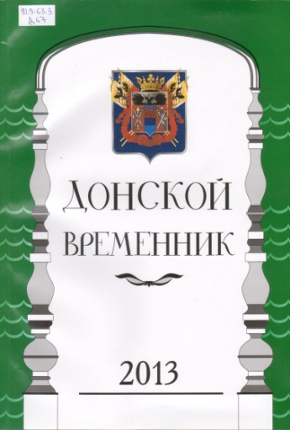
Донской временник: год 2013-й: краеведческий альманах/ М-во культуры Ростов. обл., Донская гос. публичная б-ка. - Вып. 21. - Ростов-на-Дону: ГБУК РО «Донская осударственная публичная библиотека», 2012. – 292 с.
Двадцать первый выпуск «Донского временника» содержит много интересного.
Неожиданное начинается уже с первого материала - пребывание на Юге России инженера А. И. Дельвига, двоюродного брата знаменитого поэта, современника Пушкина.
Среди других героев выпуска - организатор спасательных станций на берегах Чёрного и Азовского морей Н. М. Сарандинаки, академик В. И. Вернадский, ростовский архитектор В. В. Баринов, писатели А. С. Серафимович и А. П. Оленич-Гнененко, поэт и театрал С. Ф. Сулин. Подробно освещается громкий судебный процесс по злоупотреблениям на таганрогской таможне, в котором участвовали знаменитые адвокаты (достаточно назвать имя Ф. Н. Плевако).
В новой рубрике «Власть и общество» - история старообрядчества, казаков-некрасовцев и неизвестные подробности закулисной борьбы за пост атамана в XVIII веке.
Тема Великой Отечественной войны проходит во многих разделах альманаха - от «Памятных дат» до «Писем». В частности, военный историк В. И. Афанасенко освещает события, о которых в своих мемуарах умолчал руководитель Генштаба А. М. Василевский, будучи представителем Ставки Верховного главнокомандования на Южном фронте. Пристального внимания заслуживают материалы Круглого стола по проблемам сохранения памятников и памяти погибших, состоявшегося в Ростове в мае 2012 года.
Вы узнаете о прошлом поселений Миллеровского района, побываете в станице Богоявленской Константиновского, в хуторе Карпово-Обрывский Тацинского и селе Алексеевка Октябрьского районов. Публикацией о целебных свойствах озера Пелёнкина близ Азова мы открыли новую рубрику «Окно в природу».
В раздел «Памятные даты» включены юбилеи населённых пунктов, предприятий, исторических событий, а также «круглые даты» персоналий, внёсших вклад в науку, культуру и образование. После каждой памятной даты в первую очередь указан подтверждающий её источник.
Звуки праздника [Электронный ресурс]: электронное периодическое издание: приложение к журналу "Чем развлечь гостей". - Электрон. зв. дан. - Б.м.: Хаустов В.В., 2013.
Наш мир так изменчив, и, казалось бы, в нем нет ничего постоянного. И все-таки есть то, что всегда было и будет прекрасным, — это весна, любовь и женщина! Именно ей, Ее величеству женщине, мы решили посвятить этот номер диска.
Женский праздник 8 Марта, солнечные лучи, по-матерински согревающие нас с наступлением весны, - все это навевает желание рассказать о женщине самое лучшее. В этом нам помогли поэты и композиторы, которые воспели в своих музыкальных произведениях все грани женской натуры.
Звуки праздника [Электронный ресурс]: электронное периодическое издание: приложение к журналу "Чем развлечь гостей". - Электрон. зв. дан. - Курган: Хаустов В.В., 2013.

Встреча с хорошей песней, как и с хорошим человеком, меняет нашу жизнь в лучшую сторону. Песни с этого диска могут прозвучать в дни празднования знаменательных дат и просто в счастливые моменты жизни: День Победы («Майские звезды», «Мой дед», «Делайте лучше игрушки»), выпускной в детском саду и школе («До свиданья, детский сад», «Учительница», «Прощай, школа»), свадьба («Два кольца», «Первый танец»), отпуск и летние каникулы («Каникулы у моря», «Лето на календаре», «Звездочки», «Сколько счастья у людей» и др.).
Используя предлагаемый диск, можно разнообразить детский досуг во время летних каникул: потанцевать («В гости праздник к нам пришел») и совершить музыкальное путешествие по любимым сказкам в спектакле «Дяденька Хоттабович». Пусть с диском «Звуки праздника» в вашей жизни будет больше радости и поводов для новых хороших встреч!

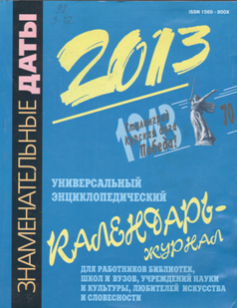
Знаменательные даты. 2013: универсальный энциклопедический календарь-журнал: для работников библиотек, школ и вузов, учреждений науки и культуры, любителей искусства и словесности/ [гл.ред. Елена Тихонова]. - Москва: Журнал "Библиотека", 2012. - 759, [1]с. : ил., портр.
Издательство «Либерея» предлагает очередной выпуск универсального энциклопедического календаря-журнала «Знаменательные даты». Календарь сохранил как свою структуру, так и содержательный характер помещённого в нём материала. Всего в Календарь включено более тысячи информационных материалов о юбилярах - наиболее значимых деятелях отечественной и мировой литературы, искусства, науки, техники и т. д., а также об исторических событиях.
Основной материал распределён по 12 разделам. Внутри каждого раздела статьи размещены по месяцам соответственно годовому циклу. В конце располагается так называемый 13-й месяц (когда год юбилея известен, а число и месяц не установлены даже специалистами) - рубрика «январь-декабрь».
Каждый тематический раздел состоит из двух частей - основного ряда (одна-две статьи на странице) и дополнительного (5 статей на странице). Перед началом каждого раздела дано подробное содержание всех имён, событий и фактов, представленных в Календаре.
Для удобства читателей Календарь снабжён шестью вспомогательными указателями.
По традиции Календарь представляет библиотеки-юбиляры, книги-юбиляры, профессиональные объединения-юбиляры, а также российские учреждения культуры, готовящие специалист библиотечного дела, которые отмечают свои юбилеи в 2013 году.
Навстречу приближающимся Олимпийским играм-2014 в Сочи приготовлен раздел «Олимпийские чемпионы», посвящённый блистательным победителям самых грандиозных соревнований на планете.
Иванова, Г. А. Библиотечно-информационное обслуживание детей и юношества за рубежом: [учеб. пособие студ. вузов культуры и искусства]/ Г. А. Иванова, В. П. Чудинова; Федеральное гос. бюджетное образовательное учреждения высш. проф. Образования Московский гос. ун-т; Федеральное гос. бюджетное учреждение культуры Российская государственная детская библиотека. - Москва: РШБА, 2012. - 375 с.: портр. - (Профессиональная библиотека школьного библиотекаря) (Приложение к журналу "Школьная библиотека"; Вып. 1-2).
В пособии отражены как теоретические проблемы, так и практические аспекты библиотечно-информационного обслуживания подрастающего поколения за рубежом.
Материалы о новых формах библиотечно-информационного обслуживания детей, уникальные программы и проекты по чтению США, Великобритании, Франции, Германии, Японии и других делают книгу настоящей методической копилкой для специалистов детских и школьных библиотек.
Преодоление функциональной неграмотности населения; повышение «семейной грамотности»; реализация программ защиты и поддержки чтения детей и взрослых; формирование у юных информационной культуры, обеспечение их доступа к источникам информации; использование Интернета и др. - все эти проблемы и возможные технологии и пути их решения представлены в пособии.
Особое звучание в современных условиях развития школьных библиотек приобретают подходы международных экспертов и новые требования к квалификации библиотекарей, а также вопросы трансформации миссии школьных и детских библиотек, новые современные цели и задачи библиотечного обслуживания детей.
Книга предназначена школьным и детским библиотекарям, бакалаврам, магистрам и аспирантам библиотечно-информационных факультетов вузов культуры и искусств. Также она может быть использована в системе повышения квалификации библиотекарей и педагогов.

Каптерев, А. И. Компьютеризация информационных технологий: учебное пособие для вузов/ А. И. Каптерев. - Москва: Литера, 2013. – 300 с.: ил. - (Серия "Современная библиотека").

В нашей сегодняшней жизни информационное общество реально не только в виде Интернета, компьютеров и мобильных телефонов. Но и в виде компьютерной коммуникации, создающей качественно новые общественные отношения и социальную динамику. В виде «электронного правительства», электронных сделок в экономике или, например, такого феномена в числе других ему подобных, как виртуальная трудовая миграция, когда трудовой мигрант, физически не выезжая из своей страны, работает в другой стране. Данное пособие демонстрирует общество со стороны его информационно-коммуникационных технологий, рассмотренных через призму их компьютеризации.
Развитие и широкое применение информационно-коммуникационных технологий (ИКТ) является глобальной тенденцией научно-технического прогресса последних десятилетий, которая привела к значительным изменениям во многих сферах человеческой деятельности.
Проблемам развития ИКТ в библиотеках посвящено несколько глав данного пособия.
Издание включает большое число иллюстраций, облегчающих восприятие материала, и может быть адресовано как студентам высших и средних специальных учебных заведений социально-гуманитарного профиля, слушателям системы повышения квалификации, так и практикующим информационным работникам.

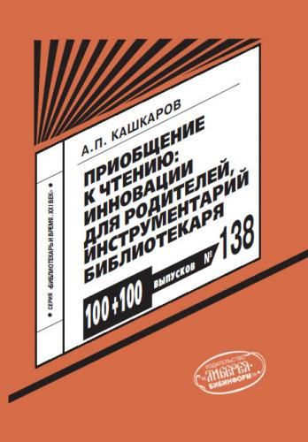
Кашкаров, А.П. Приобщение к чтению: инновации для родителей, инструментарий библиотекаря: практическое пособие/ А. П. Кашкаров. - Москва: Либерея-Бибинформ, 2012. - 95 с.; 21 см. - (Серия "Библиотекарь и время. XXI век": 100+100 выпусков / отв. ред.: О. Р. Бородин; № 138).
В книге рассматривается организация семейного чтения как метод дополнительного образования и воспитания ребёнка школьного возраста. Описываются методики мотивации личностного интереса к чтению. Даются проверенные опытом методические рекомендации со стороны родителя и педагога.
Автор побуждает читателя открыть глаза на своего ребёнка, научиться учитывать реальные интересы маленькой личности. Рассматривается острая проблема «нечтения» детей. Исследуется роль библиотеки и школы в воспитании читателя.
В приложении даны практические материалы по образовательным технологиям.
Издание адресовано широкому кругу воспитателей, в первую очередь - родителям, библиотекарям, педагогам.

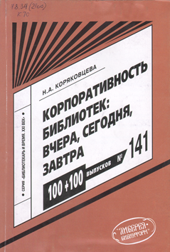
Коряковцева, Н. А. Корпоративность библиотек: вчера, сегодня, завтра/ Н. А. Коряковцева. - Москва: Либерея-Бибинформ, 2012. - 191 с.: ил., табл. - (Библиотекарь и время. XXI век: 100+100 выпусков; № 141).

В предлагаемом издании раскрыто содержание понятия «корпоративность» применительно к библиотечной сфере. Определены виды, формы и направления межбиблиотечного взаимодействия. Изучены корпоративные тенденции в деятельности современных библиотек.
Особое внимание уделено проблемам межбиблиотечной координации - правовым, организационным, психологическим - и путям их решения.
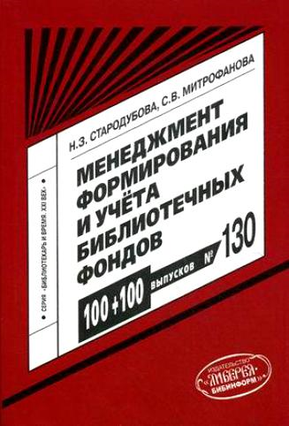
Книга адресована руководителям библиотек всех видов и систем, сотрудникам органов управления культурой, методистам, преподавателям и студентам библиотечно-информационных факультетов высших учебных заведений.

Менеджмент формирования и учёта библиотечных фондов: научно-методическое пособие/ [сост.: Н. З. Стародубова, С. В. Митрофанова; науч. ред. Ю. А. Гриханов]. - Москва: Либерея-Бибинформ, 2011. – 160 с. - (Библиотекарь и время. XXI век: 100+100 выпусков; вып. 130).
Пособие включает теоретические разработки и практические рекомендации по формированию и учету библиотечных фондов. Излагается ценностный подход к отбору документов, раскрывается порядок учета библиотечных фондов, в том числе в автоматизированном режиме. Подробно рассматривается как отечественный, так и зарубежный опыт. Впервые освещаются вопросы учёта электронных документов, включая сетевые ресурсы.
Издание адресовано руководителям информационных структур, специалистам, занимающимся комплектованием и учётом библиотечных фондов, а также преподавателям, студентам, аспирантам вузов.
С. В. Михалков: поэт, общественный деятель/ Московский госуд. гуманитарный университет им. М. А. Шолохова; [авт.-сост. Т. Д. Полозова]. - Москва: РШБА, 2013. - 304 с.: ил. - (Профессиональная библиотека школьного библиотекаря; Вып. 1). - (Приложение к журналу "Школьная библиотека").
Предлагаемое вашему вниманию второе издание книги, составленной другом и ученицей Сергея Владимировича Михалкова Тамарой Дмитриевной Полозовой, посвящено 100-летнему юбилею С.В. Михалкова - поэта и драматурга, выдающегося деятеля культуры, автора гимна Российской Федерации.
Основное содержание издания составляют его доклады, речи и статьи, выступления о творчестве выдающихся писателей и поэтов XIX—XX веков. Линия жизни С.В. Михалкова представлена в первой части книги.
Книга интересна тем, что передает исторически правдивую картину, не вуалируя «советскости» автора и в то же время показывая, что мы, не забывая страшных событий, страданий нашей истории, умеем помнить, как всегда помнил Сергей Михалков, что путь вперед пролагается через умножение добра. Это главная методология литературы — именно на положительном (на всех этапах истории), а не отрицательном, строится движение вперед.

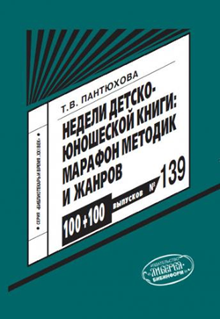
Пантюхова, Т. В. Недели детско-юношеской книги: марафон методик и жанров: варианты готовых сценариев/ Т. В. Пантюхова. - Москва: Либерея-Бибинформ, 2012. - 111 с.: ил. - (Серия "Библиотекарь и время. XXI век": 100+100 выпусков/ отв. ред.: О. Р. Бородин; № 139).
Издание содержит материалы по работе с научно-познавательной литературой и методические советы по проведению Недель детской и юношеской книги в библиотеке или школе.
Большая часть сборника состоит из игровых ситуаций и практических рекомендаций по самому широкому спектру тем, связанных с книжностью (образ читателя детской библиотеки; научно-познавательная детская литература; индивидуальное и массовое обслуживание детей; проведение занятий с читателями; организация акций, праздников, ролевых игр; работа с изданиями гуманитарной, краеведческой, искусствоведческой, естественно-научной направленности; история книги и библиотек; формирование информационной культуры).
В специальный раздел выделены готовые сценарии мероприятий, описания книжных выставок. Предложены рекомендательные списки литературы и методических материалов.
Книга адресована детским библиотекарям, воспитателям детских садов, педагогам начальной школы и системы дополнительного образования.

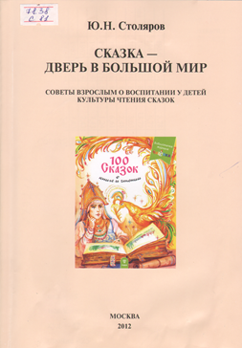
Столяров Ю. Н. Сказка - дверь в большой мир: советы взрослым о воспитании у детей культуры чтения сказок / Ю. Н. Столяров. - М.: Русская школьная библиотечная ассоциация, 2012. - 224 с.
Книга содержит материалы Всероссийского конкурса «100 сказок о книге и чтении», организованного Русской школьной библиотечной ассоциацией в 2008-2009 гг. среди учащихся 1- 4-х классов.
Представлены авторские рассуждения об отражении в русских народных сказках темы грамотности, книги, чтения, показано значение этих сюжетов для воспитания у детей книжной культуры.
Обобщён опыт руководителей детского чтения по привитию детям любви к русскому фольклору, проанализированы детские творческие работы, подведены итоги конкурса.
Книга обобщает лучшие разработки и сценарии массовых мероприятий, проведённых библиотекарями в ходе проведения конкурса «100 сказок о книге и чтении». В этом состоит главная практическая ценность сборника.
Для школьных и детских библиотекарей, родителей и педагогов начальных классов общеобразовательных школ, лицеев, гимназий.

Сукиасян, Э. Р. Введение в современную каталогизацию: пособие для профессионального самообразования / Э. Р. Сукиасян. - Москва: Литера, 2012. - 320 с.; 20 см. - (Серия "Современная библиотека").

Каталогизация - динамически развивающаяся область библиотечной практики. Революционные преобразования в библиотечном деле, вызванные появлением автоматизированных технологий, начались именно в сфере обработки и каталогизации. В данной книге рассказывается о практике управления системой каталогов и технологическими процессами каталогизации, о проблеме качества каталогов и эффективности их использования, о методических и технологических решениях, которые прошли проверку временем.
Книга будет полезна как учащимся, студентам, молодым библиотекарям, помогая приобрести знания, далеко выходящие за пределы учебных программ, так и квалифицированным библиотекарям-практикам, помогая актуализировать знания, приобретённые за годы практики.

Бюллетень новых поступлений в фонд организационно-методического отдела ЦГПБ имени А.П. Чехова за I полугодие 2013 года/ сост. Т.Л. Прилуцкая. – Таганрог: ОМО ЦГПБ имени А.П. Чехова, 2013.- 8 с.

